МБОУ «Средняя школа № 17 имени В.С.Завойко »
Камчатского городского округа

«Обобщение опыта работы по внедрению
современных образовательных стандартов»

Тема : «Проектирование урока

с позиции формирования

универсальных учебных действий»

Подготовила:

учитель начальных классов

Белобородова Татьяна Леонидовна

2018г.

Федеральный государственный образовательный стандарт начального общего образования предъявляет требования к результатам освоения основной образовательной программы начального общего образования - личностным, метапредметным и предметным. Реализовать эти требования предстоит в рамках урочной и внеурочной деятельности.
Одной из приоритетных задач начального образования во все времена была задача «научить учиться». То есть, вооружить детей обобщёнными способами учебной деятельности, который обеспечивал бы успешный процесс обучения в средней школе. В редакции Государственного образовательного стандарта 2004 года речь шла о формировании общеучебных умений, навыков и способов действий, прежде всего учебно-управленческих и учебно-информационных. ФГОС НОО выдвигает требования к формированию у школьников метапредметных результатов – универсальных учебных действий (личностных, познавательных, регулятивных и коммуникативных), которые должны стать базой для овладения ключевыми компетенциями, «составляющими основу умения учиться».
Требования нового стандарта не являются чем-то абсолютно новым для практикующих учителей. И всё же у многих педагогов они вызвали тревогу и неуверенность в своих силах. Как спроектировать урок, который формировал бы не только предметные, но и метапредметные результаты? Какие из предложенных в учебнике задания целесообразно отобрать для урока? Какие методы и приёмы работы будут эффективными? Какие формы организации деятельности учащихся стоит применять? И, наконец, нужно ли совсем отказаться от принятых в традиционной методике преподавания форм работы с обучающимися? Это далеко не все вопросы, которые сегодня задаёт учитель, реализующий ФГОС НОО.
В сентябре 2009 года я приняла для обучения первоклассников. В то время ФГОС НОО ещё не был утверждён, но его проект принимался педагогами пилотных школ как руководство к действию. Сегодня, работая с третьеклассниками, могу говорить о некоторых результатах своей работы. На основе выводов аналитической и результатов практической деятельности я попыталась составить памятку учителям начальной школы по проектированию урока с позиции формирования у обучающихся универсальных учебных действий.
Изучая содержание ряда книг серии «Стандарты второго поколения» издательства «Просвещение», понимаешь, что в школе должны вводиться новые формы организации учебного процесса. В пособии для учителя «Проектные задачи в начальной школе» под редакцией А.Б.Воронцова говорится о необходимости создания разных образовательных пространств (урок как коллективное действие; учебное занятие; урок – мастерская; урок – консультация; урок – презентация; урок решения проектных задач). Этого требует системно-деятельностный подход, который лежит в основе нового стандарта.
Но основной формой обучения в начальной школе сегодня по-прежнему остаётся традиционный урок. Это объясняется тем, что большая часть учителей – педагоги, не один десяток лет проработавшие в школе, а значит, придерживающиеся традиционной классической методики обучения. В любом деле человеку нелегко перестраиваться. Так и учителю требуются время и условия для того, чтобы научиться работать по-новому.
Урок, его планирование и проведение – это то, с чем учитель имеет дело ежедневно, это то, что ему понятно. Поэтому есть смысл сначала рассмотреть урок с позиции требований стандарта второго поколения в сравнении с уроком постсоветского периода. Увидеть отличие дидактических требований к этим урокам. Тогда станет понятно, что надо изменить при подготовке и проведении урока современного типа в деятельности учителя и учащихся.
Как известно, самый распространённый тип урока – комбинированный. Рассмотрим его с позиции основных дидактических требований, а также раскроем суть изменений, связанных с проведением урока современного типа:

Требования к уроку | Традиционный урок | Урок современного типа
Объявление темы урока | Учитель сообщает учащимся | Формулируют сами учащиеся (учитель подводит учащихся к осознанию темы)
Сообщение целей и задач | Учитель формулирует и сообщает учащимся, чему должны научиться | Формулируют сами учащиеся, определив границы знания и незнания  (учитель подводит учащихся к осознанию целей и задач)
Планирование | Учитель сообщает учащимся, какую работу они должны выполнить, чтобы достичь цели | Планирование учащимися способов достижения намеченной цели  (учитель помогает, советует)
Практическая деятельность учащихся | Под руководством учителя учащиеся выполняют ряд практических задач (чаще применяется фронтальный метод организации деятельности) | Учащиеся осуществляют учебные действия по намеченному плану (применяется групповой, индивидуальный методы),  учитель консультирует
Осуществление контроля | Учитель осуществляет контроль за выполнением учащимися практической работы | Учащиеся осуществляют контроль (применяются формы самоконтроля, взаимоконтроля),  учитель консультирует
Осуществление коррекции | Учитель в ходе выполнения и по итогам выполненной работы учащимися осуществляет коррекцию | Учащиеся формулируют затруднения и осуществляют коррекцию самостоятельно,  учитель консультирует, советует, помогает
Оценивание учащихся | Учитель осуществляет оценивание работы учащихся на уроке | Учащиеся дают оценку деятельности по её результатам (самооценка, оценивание результатов деятельности товарищей),  учитель консультирует
Итог урока | Учитель выясняет у учащихся, что они запомнили | Проводится рефлексия
Домашнее задание | Учитель объявляет и комментирует (чаще – задание одно для всех) | Учащиеся могут выбирать задание из предложенных учителем с учётом индивидуальных возможностей
Данная таблица позволяет сделать вывод: различается, прежде всего, деятельность учителя и учащихся на уроке. Ученик из присутствующего и пассивно исполняющего указания учителя на уроке традиционного типа теперь становится главным деятелем. «Нужно, чтобы дети, по возможности, учились самостоятельно, а учитель руководил этим самостоятельным процессом и давал для него материал» - слова К.Д. Ушинского отражают суть урока современного типа, в основе которого заложен принцип системно-деятельностного подхода. Учитель призван осуществлять скрытое управление процессом обучения, быть вдохновителем учащихся. Актуальность приобретают теперь слова Уильяма Уорда: «Посредственный учитель излагает. Хороший учитель объясняет. Выдающийся учитель показывает. Великий учитель вдохновляет».
Как спроектировать урок, взяв за основу урок комбинированного типа, который будет решать задачи по формированию не только предметных, но и метапредметных результатов? В ФГОС НОО метапредметные результаты - «освоенные обучающимися универсальные учебные действия (познавательные, регулятивные и коммуникативные), обеспечивающие овладение ключевыми компетенциями, составляющими основу умения учиться».
Проанализируем деятельность учащихся на каждом этапе урока и выделим те универсальные учебные действия (УУД), которые при правильной организации деятельности учащихся формируются:
Требования  к уроку | Урок  современного типа | Универсальные  учебные действия
Объявление темы урока | Формулируют сами учащиеся (учитель подводит учащихся к осознанию темы) | Познавательные общеучебные, коммуникативные
Сообщение целей и задач | Формулируют сами учащиеся, определив границы знания и незнания  (учитель подводит учащихся к осознанию целей и задач) | Регулятивные целеполагания, коммуникативные
Планирование | Планирование учащимися способов достижения намеченной цели  (учитель помогает, советует) | Регулятивные планирования
Практическая деятельность учащихся | Учащиеся осуществляют учебные действия по намеченному плану (применяется групповой, индивидуальный методы)  (учитель консультирует) | Познавательные, регулятивные, коммуникативные
Осуществление контроля | Учащиеся осуществляют контроль (применяются формы самоконтроля, взаимоконтроля)  (учитель консультирует) | Регулятивные контроля (самоконтроля), коммуникативные
Осуществление коррекции | Учащиеся формулируют затруднения и осуществляют коррекцию самостоятельно  (учитель консультирует, советует, помогает) | Коммуникативные, регулятивные коррекции
Оценивание учащихся | Учащиеся дают оценку деятельности по её результатам (самооценивание, оценивание результатов деятельности товарищей)  (учитель консультирует) | Регулятивные оценивания (самооценивания), коммуникативные
Итог урока | Проводится рефлексия | Регулятивные саморегуляции, коммуникативные
Домашнее задание | Учащиеся могут выбирать задание из предложенных учителем с учётом индивидуальных возможностей | Познавательные, регулятивные, коммуникативные
Конечно, в таблице представлены универсальные учебные действия в обобщённой форме. Больше конкретики будет при отборе заданий, форм организации деятельности и средств обучения к каждому этапу урока. И всё же данная таблица позволяет учителю уже при планировании видеть, на каком этапе урока какие метапредметные результаты формируются при правильной организации деятельности учащихся.

Так, обучение детей целеполаганию, формулированию темы урока возможно через введение в урок проблемного диалога, необходимо создавать проблемную ситуацию для определения учащимися границ знания – незнания. Например, на уроке русского языка во 2 классе по теме «Разделительный мягкий знак» предлагаю учащимся вписать в предложения пропущенные слова «Таня … (польёт) цветы. Мы совершили … (полёт) на самолёте». Пройдя по классу и просмотрев записи в тетрадях, выписываю на доске варианты написания слов (конечно, среди них есть как верные, так и неверные). После прочтения детьми написанного, задаю вопросы: «Задание было одно? («Одно») А какие получились результаты? («Разные») Как думаете, почему?» Приходим к выводу, что из-за того, что чего-то ещё не знаем, и далее – не всё знаем о написании слов с мягким знаком, о его роли в словах. «Какова же цель нашей работы на уроке?» - обращаюсь к детям («Узнать больше о мягком знаке»). Продолжаю: «Для чего нам это необходимо?» («Чтобы правильно писать слова»). Так через создание проблемной ситуации и ведение проблемного диалога учащиеся сформулировали тему и цель урока. Вообще технология ведения проблемного урока, разработанная Е.Л. Мельниковой, даёт возможность учителю по-новому открывать знания с учениками.
Обучать детей планированию работы на уроке возможно уже в первом классе. Так, на уроках математики организую работу с помощью интерактивного плаката (в программе Power Point). По теме «Переместительный закон сложения» в начале урока рассматриваем с ребятами интерактивный плакат, материал учебника и рабочей тетради и определяем последовательность нашей работы.
Обучаю учащихся анализировать предложенный учебный материал, выбирать те задания, которые будут способствовать достижению поставленной цели, определять их место на уроке. Таким образом, учитель только предполагает, по какому плану пройдёт урок. Но главными деятелями на уроке даже на этапе планирования становятся дети.
Определившись с заданиями, которые могут быть выполнены учащимися на уроке
(следует учитывать инвариантную и вариативную части учебника, дифференциацию учащихся по уровню подготовки и темпу деятельности и др.), следует продумать формы организации практической деятельности учащихся.
Задание по математике следующего типа: «Рассмотри рисунок. Подбери числа. Придумай задачу. Предложи решить её товарищу. Проверьте правильность решения. Какую ещё задачу можно составить? Начертите схему. Подберите числа и решите задачу» предполагает организацию работы в парах. Работа в парах – форма организации деятельности учащихся на уроке, которая необходима для того, чтобы обучить учебному сотрудничеству. Но, прежде чем вводить её, следует совместно с учащимися определить основные позиции эффективного взаимодействия. Уже в процессе выработки основных правил под руководством учителя ребята будут учиться слушать друг друга, совместно вырабатывать общее решение. Перед введением в урок этой формы организации деятельности, в первом классе необходимо провести несколько классных часов по теме «Учимся работать дружно», в ходе которых и будут сформулированы основные правила работы в паре. Правила дружной работы: говорите по очереди, не перебивайте друг друга; внимательно слушайте того, кто говорит; если то, что говорят, не совсем понятно, надо обязательно переспросить и постараться понять.
Работа в парах на этапе урока по закреплению учащимися предметных знаний может быть организована в форме учебного практико-ориентированного проекта. Сегодня много говорится о проектной деятельности в образовательном процессе. Учебные проекты могут стать тем инструментом, который позволит и поддерживать учебную мотивацию, и формировать у учащихся универсальные учебные действия. Можно выделять целый урок на выполнение учащимися проектных задач. Но можно найти время для проекта и на уроке комбинированного типа. Тогда это будет мини-проект, но по сути своей останется значимым практико-ориентированным. Так, при изучении темы «Числа от 1 до 9» первоклассники составляют карточки для игры «Математическое домино». На следующих уроках наборы использовались для отработки навыка счёта.
Доказано педагогической практикой, что результативность обучения связана с мотивацией учения. А мотивация напрямую зависит от понимания значимости знаний. Учитель при проектировании урока должен отдавать предпочтение таким видам деятельности учащихся на уроке, которые моделировали бы жизненные ситуации. Например, на уроке математики в 1 классе можно провести ролевую игру - смоделировать ситуацию, в которой детям предлагается отправиться в виртуальное путешествие на поезде. Чтобы добраться до назначенного пункта, необходимо приобрести билет на поезд стоимостью 7 рублей. Происходит покупка (у каждого ученика в кошельке настоящие монеты достоинством 1р., 2р., 5 р., 10 р.). Несколько детей выступают в роли кассиров. Игра направлена не только на формирование предметных результатов (состав числа 7, сложение и вычитание в пределах 10). Идёт процесс формирования регулятивных, познавательных и коммуникативных универсальных учебных действий, необходимых учащимся для овладения ключевыми компетенциями.
Обучать самоконтролю и самооценке своей деятельности на уроке учащихся необходимо с первого класса. Изучив методику безотметочного обучения, предложенную Г.А. Цукерман («волшебные линеечки»), я ввела её в практику своей работы уже на одиннадцатом уроке математики в первом классе с помощью сказки про лесную школу и её учеников – Лисёнка и Зайчика.

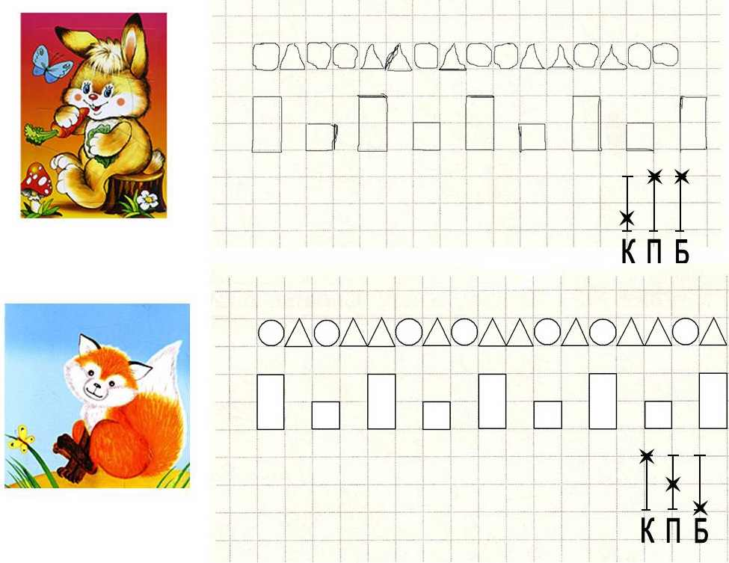

Определяем с детьми, кто из зверей лучше выполнил свою работу, по следующим ритериям (К – красота, П – правильность, Б – быстрота). На «волшебных линеечках» определяем место постановки крестика (чем лучше работа, тем выше ставим крестик). На следующем уроке сказка была продолжена, как и обучение работе с «волшебными линеечками» - отрезками.
К концу учебного года практически все ребята научились давать объективную оценку своим письменным работам. А во втором классе после объяснения критериев к оцениванию письменных работ и выставлению отметок по пятибалльной шкале даже родители отметили, что переход к отметочной системе у ребят прошёл без каких-либо стрессов.
Со второго класса наряду с пятибалльной отметкой работа с «оценочными отрезками» продолжилась. Теперь она стала носить прогностический характер. Например, перед написанием словарного диктанта прошу детей предположить, как они справятся с этим видом работы, и отметить на отрезке уровень грамотности. По окончании работы учащиеся имеют возможность после самопроверки увидеть «пробелы» в знаниях, наметить пути по их коррекции.
Одной из форм коррекции знаний учащихся класса по теме «Слова с непроверяемым написанием» во 2 классе стал коллективный практико-ориентированный проект «Словарь в картинках». Его суть в выполнении ассоциативного рисунка к слову с включением буквы для запоминания. Постепенно рисование вышло за рамки урочной деятельности, ребята стали выполнять рисунки дома и приносить их на урок. На уроке эти рисунки представлялись (защищались) авторами. К концу учебного года в альбоме таких рисунков собралось около 90 (к 60 словам). Работа по коррекции знаний постепенно переросла в работу по предупреждению ошибок.
Обучение оцениванию устных ответов также целесообразно начинать с первого класса. Так, предлагаю ребятам высказать своё мнение по поводу рассказанного наизусть стихотворения или прочитанного отрывка по критериям (громко – тихо, с запинками – без запинок, выразительно – нет, понравилось – нет). При этом необходимо разъяснить ребятам, что при оценивании ответов одноклассников надо, в первую очередь, отмечать положительное, а о недочётах высказаться с позиции пожеланий. В результате организации такой деятельности дети приучаются внимательно слушать говорящего, объективно оценивать его ответ. Нередко великолепное чтение наизусть стихотворения ребята сопровождают аплодисментами, что создаёт доброжелательную дружескую атмосферу в коллективе.
Со второго класса вводится такая форма работы, как взаимооценивание письменных работ. Непременным условием организации такой работы должны стать оговоренные заранее нормы и критерии оценивания. Для ребят не составляет особого труда объективно оценить, например, арифметический или словарный диктант одноклассника.
Этап рефлексии на уроке при правильной его организации способствует формированию умения анализировать деятельности на уроке (свою, одноклассника, класса). В конце урока учащиеся отвечают на вопросы (тема урока, виды деятельности определяют содержание вопросов), после чего отмечают в листах обратной связи цветным кружком мнение о своей работе на уроке:
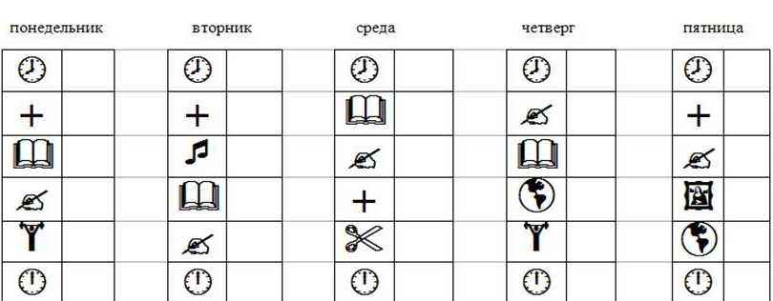
Зелёный цвет – «На уроке мне было всё понятно. Я со всеми заданиями справился самостоятельно». Жёлтый цвет – «На уроке мне почти всё было понятно. Не всё получалось сразу, но я всё равно справился с заданиями». Красный цвет – «Помогите! Мне многое непонятно! Мне требуется помощь!». Работа учащихся с листами обратной связи позволяет учителю сразу выявить тех ребят, которым необходима помощь, и уже на следующем уроке оказать её.
Также в листах обратной связи учащиеся одним из смайликов отмечают своё самочувствие до и после уроков. Это помогает учителю в начале рабочего дня заметить ребят, которые не могут сразу включиться в работу в полную силу и учесть это при организации работы с ними, при негативном настроении (плохом самочувствии) ребёнка по окончании уроков разобраться, что могло стать причиной, оказать ему поддержку. Листы обратной связи видят и родители. Они, получая консультацию у учителя, могут также вовремя оказать своему ребёнку помощь и поддержку.

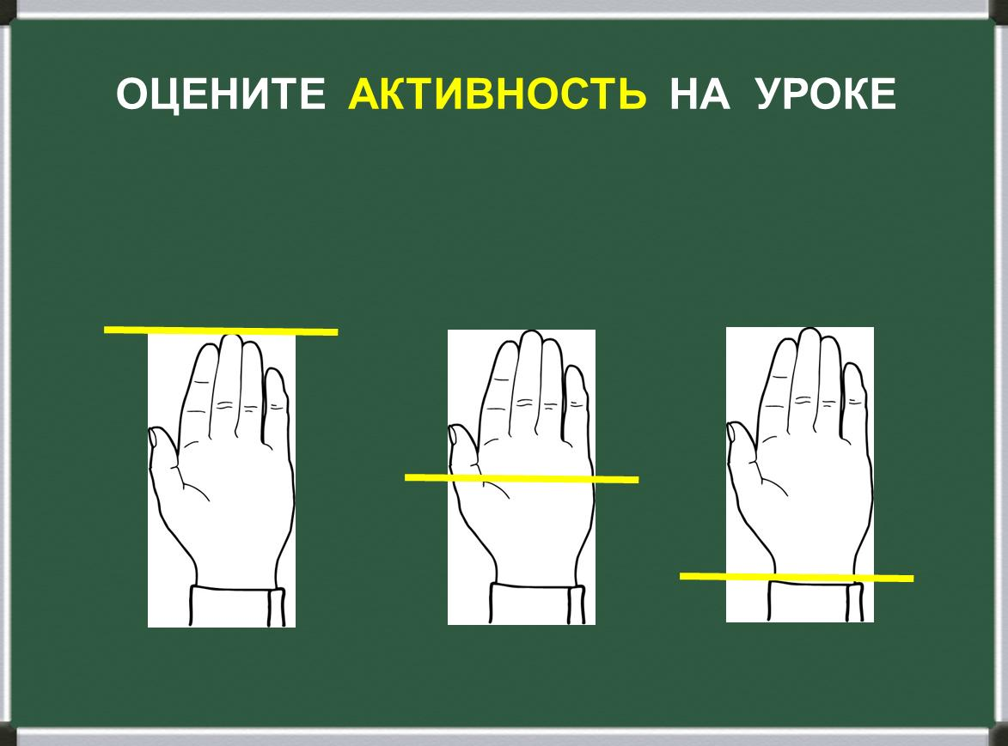
Одним из приёмов, позволяющих учащимся оценить уровень активности на уроке (своей, одноклассника, класса), называется «ладошка» (чем выше активность на уроке, тем выше положение карандаша). Уровни активности - высокий, средний, низкий.
При систематическом применении описанных выше приёмов по оцениванию своей деятельности и деятельности одноклассников, можно говорить о формировании объективного отношения ребёнка к себе и другим, что важно, когда речь идёт и о формировании группы личностных результатов.
Проектируя любой урок, в том числе и комбинированного типа, направленный на формирование у учащихся универсальных учебных действий, необходимо максимально использовать возможности главного средства обучения – учебника. Учебник в школе был и пока остаётся основным источником знаний. Практически все учебники для начальной школы прошли экспертизу на соответствие требованиям ФГОС НОО. А это значит, что и в содержании, и в структуре, и в системе заданий заложены идеи, которые позволяют достичь требуемых стандартом результатов. Поэтому на этапе планирования урока необходимо внимательно изучить, какие виды и типы заданий предлагают авторы учебника, разобраться, на формирование каких УУД они направлены.
Большим подспорьем при отборе заданий к уроку для учителя может стать таблица с типовыми заданиями с указанием планируемых результатов к каждому виду УУД. Такую таблицу учитель может составить самостоятельно (например, при разработке рабочих программ), проанализировав авторские материалы (учебники, пособия, методические материалы), по которым он организует учебную деятельность учащихся на уроках. Ниже приводится часть таблицы, в которой определены типовые задания, направленные на формирование регулятивных универсальных учебных действий:
Показатели (характеристики) планируемых результатов | Типовые задачи  (задания)
Целеполагание: умеет формулировать и удерживать учебную задачу. | Регулятивные целеполагания  предполагают установление связи между содержанием учебного материала и целью его предоставления, выполнением заданий (ответ на вопрос «Для чего необходимо знать (уметь)?»)
Планирование: умеет выполнять инструкции, точно следовать образцу и простейшим алгоритмам; самостоятельно устанавливать последовательность действий для решения учебной задачи. | Регулятивные планирования.  Эта группа типовых задач предполагает установление взаимосвязи между элементами (объектами) и определение последовательности при осуществлении практической задачи. Например, определить «Что сначала делал герой, что потом?», «Как это делать?», «Что и как нужно было сделать герою, чтобы получился правильный результат?»
Осуществление учебных действий: выполняет учебные действия в различных формах;  с помощью речи регулирует свои действия | Регулятивные осуществления учебных действий.  предусматривают установление обучающимися связи между заданным условием и применением определённой формы для выполнения задания. Эта группа задач предполагают выполнение заданий «Напиши по памяти…», «Прочитай вслух…», «Прочитай про себя…»
Прогнозирование:  может предвосхитить результат своей деятельности; может определить возможный вариант ответа, уровень усвоения знаний. | Регулятивные прогнозирования  направлены на предвосхищение результата с учётом имеющихся знаний, а также на выявление и прогнозирование причин трудностей. К этой группе принадлежат задачи с недостающими и лишними данными, а также ответы на вопросы  «Как думаешь, какой результат может получиться?», «Как думаешь, достаточно знать… для выполнения задания?», «Какие трудности могут возникнуть и почему?»
Контроль и самоконтроль:  умеет осуществлять пошаговый контроль выполнения действия, контроль за результатом работы по установленным правилам, установленному образцу. | Регулятивные контроля и самоконтроля.  Эта группа типовых задач направлена на применение различных способов осуществления контроля за деятельностью своей и товарищей. Задания типа «Герой сказал… Проверь: прав ли он?», «Кто из героев правильно…?», «Такой ли получен результат, как в образце?», «Правильно ли это делается?»; «Сможешь доказать?..», «Поменяйтесь тетрадями, проверьте работу друг у друга», «Проверь по словарю…», «Проверь вывод по…»
Коррекция:  вносит необходимые дополнения и изменения в план, способ и результат действия на основе его оценки и учёта сделанных ошибок; адекватно воспринимает предложения взрослых и товарищей по исправлению допущенных ошибок. | Регулятивные коррекции  нацелены на осуществление помощи сквозным героям в исправлении ошибок в их действиях, результатах действий, а также работа с деформированными предложениями, текстами, установление правильного порядка в следовании событий историй, явлений и т.д. Типовые задания «Помоги герою исправить ошибки», «Установи правильный порядок предложений в тексте», «Помоги восстановить правильный порядок событий сказки…»
Оценка:  умеет определить качество и уровень работы, знаний; понимает, что усвоено, а что ещё нужно усвоить; устанавливает соответствие полученного результата поставленной цели; соотносит правильность выбора, планирования, выполнения и результата действия с требованиями конкретной задачи. | Регулятивные оценки  направлены на осуществление адекватной полученному результату оценки и самооценки деятельности, а также процесса выполнения задания. Ученикам предлагается по уже готовым критериям или выработанным в совместной деятельности с учителем оценить результат деятельности или процесс его выполнения.  Это такие типовые задачи, как то «Герои выполнили задание. Оцени их работу...», «Правильно ли оценил выполнение своего задания герой?..», «По каким критериям герои оценивали свою работу?»
Саморегуляция:  способен сконцентрировать волю для преодоления интеллектуальных затруднений и физических препятствий; может стабилизировать своё эмоциональное состояние для решения различных задач. | Регулятивные саморегуляции.  Эти типовые задания основываются на познавательном интересе обучающихся (например, «Ты сможешь прочитать зашифрованное слово (дойти до вершины горы), выполнив ряд заданий»), а также на тренинговых упражнениях психологического характера (например, установка «Раз, два, три – слушай и смотри! Три, два, раз – мы начнём сейчас!»), дыхательной гимнастике.
При отборе заданий учебника для организации деятельности на уроке следует учитывать его инвариантную и вариативную части, дифференциацию учащихся по уровню подготовки и темпу деятельности, а также другие особенности учащихся класса.
Ещё одним эффективным средством по достижению планируемых метапредметных результатов становится систематически организуемая на уроке работа со справочными материалами. Частое обращение к словарям и справочникам формирует у учащихся информационные познавательные УУД. Найти то или иное слово позволяют, например, размещённые в конце учебника по русскому языку словари (орфоэпический, орфографический, толковый). Организация работы в рамках исследовательского проекта «Такие разные словари» поможет учащимся понять назначение словарей и справочников различного типа. Систематическое применение на любом этапе урока заданий, требующих обращения к словарю, выработает у детей привычку постоянно обращаться к ним и вне урока. Для обучения учащихся работе со справочной литературой в процессе совместной деятельности на уроке необходимо создать памятку «Как работать со словарём». Хорошо, когда словарей в классе много и они представлены не только в учебниках, но и отдельными изданиями. Важно, чтобы они соответствовали требованиям, предъявляемым к изданиям для учащихся начальных классов, имели соответствующий шрифт, иллюстрации и т.д. При планировании работы на уроке также нужно вводить работу учащихся с энциклопедическими изданиями. А если класс оснащён компьютерной техникой, то в 3 (4) классе необходимо организовать деятельность учащихся по разработке алгоритма действий в процессе поиска нужной информации в сети Интернет.
Учителя с большим педагогическим стажем помнят советские, учебники, в конце которых были даны не только словари, но и памятки. В новых учебниках они тоже стали появляться. Случайно ли? Привычно видеть в заданиях следующее: «спиши», «выучи», «составь план», «реши задачу» и т.д. А как это – списать, выучить, решить? Для ребёнка эти слова – установка к действию. Но как это действие совершить? Обучение этим действиям и будет способствовать формированию общеучебных универсальных действий. Нужно выделить на уроке время для выработки общего алгоритма действий при выполнении заданий с типовыми формулировками (в совместной деятельности составить памятки типа «Как правильно списать текст», «Этапы решения задачи», «Как учить стихотворение»), что позволит учащимся при выполнении подобных заданий избежать многих ошибок. Если ребенок сделал ошибку, необходимо обратиться к памятке, выявить, на каком этапе она была допущена и осуществить коррекцию своих действий. Это и есть обучение, направленное не только на предметный, но и на метапредметный результат.
А что же с традиционными видами работы учащихся на уроке? Ведь они позволяли формировать устойчивые предметные результаты, которые никто не отменял и в новом стандарте. Думаю, надо разобраться, как эти виды работы могут быть направлены на формирование УУД. Например, рассмотрим такой вид работы на уроке математики, как арифметический диктант. Что формируется у учащихся, когда они пишут ответы на задания типа: «Вычисли сумму 23 и 5»? Когда он переводит словесную формулировку в знаково-символическую – формируются познавательные знаково-символические УУД, а когда выполняет вычисления, - получается предметный результат.
В условиях введения в практику работы начальной школы ФГОС НОО учителю необходимо научиться планировать и проводить уроки, направленные на формирование не только предметных, но и метапредметных результатов. Системно-деятельностный подход, лежащий в основе стандарта, предполагает проведение уроков нового типа. Учителям ещё предстоит овладеть технологией проведения таких уроков. Сегодня же учитель, используя возможности традиционного урока, также может успешно формировать у учащихся и предметные, и метапредметные результаты. Для этого необходимо пересмотреть урок с позиции эффективности применения методов, приёмов обучения и способов организации учебной деятельности учащихся на уроке. Ввести в практику работы разработанные наукой и практикой инновационные технологии. Учитель призван быть творцом своих уроков. Новый стандарт, обозначив требования к образовательным результатам, предоставляет почву для новых идей и новых творческих находок. Но если учитель знает, что прежние методы работы помогают реализовать требования нового стандарта, не стоит отбрасывать их совсем. Необходимо найти им применение наряду с новыми педагогическими технологиями в новой образовательной среде.

Список литературы:
1. Мельникова Е.Л. Проблемный урок, или Как открывать знания с учениками: Пособие для учителя. – М., 2006.
2. Михеева Ю.В. Урок. В чём суть изменений с введением ФГОС начального общего образования: (Статья) // Науч. - практ. жур. «Академический вестник» / Мин. обр. МО ЦКО АСОУ. – 2011. – Вып. 1(3). – С. 46-54.
3. О воспитании человека и организации общества: Афоризмы и поучительные изречения в мировой литературе. – Новосибирск: Издательство СО РАН. Научно – издательский центр ОИГГМ СО РАН, 1997.
4. Проектирование основной образовательной программы образовательного учреждения. – М.: Академкнига, 2010.
5. Проектные задачи в начальной школе. Под редакцией А.Б.Воронцова. – М.: Просвещение, 2010.
6. Пилипко П.Н., Громова М.Ю., Чибисова М.Ю. Здравствуй, школа! Адаптационные занятия с первоклассниками: Практическая психология учителю. – М.: УЦ «Перспектива», 2002.
7. Федеральный образовательный стандарт начального общего образования. – М.: Просвещение, 2010.

